Муниципальная Опорная площадка
«Инклюзивное дошкольное образование»
МДОБУ «Детский сад № 21»

«Личностно-ориентированный подход как основа социализации
детей с ОВЗ дошкольного возраста»

Заседание 1.
Тема: «Ознакомление с новыми педагогическими идеями и технологиями к использованию личностно-ориентированного подхода к социальной адаптации детей с ОВЗ и детей-инвалидов в ДОО»

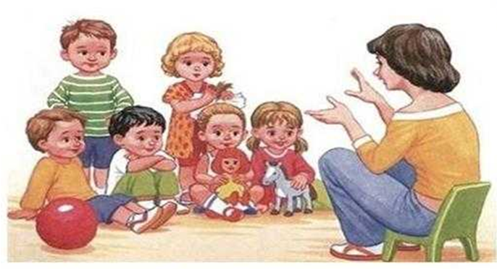

Муниципальная Опорная площадка  «Инклюзивное дошкольное образование»  МДОБУ «Детский сад № 21»  Программа заседания:  1. Приветственное слово  2. Игра-приветствие для создания положительного  эмоционального фона – И.А. Ушакова, педагог-психолог МДОБУ «Детский сад № 21»  3. План работы МОП «Инклюзивное образование в ДОУ» – И.А. Ушакова, педагог-психолог МДОБУ «Детский сад № 21»  4. Личностно-ориентированный подход в социальной адаптации детей с ОВЗ и детей-инвалидов в ДОУ. – И.А. Ушакова, педагог-психолог МДОБУ «Детский сад № 21»  5. Роль педагога в социальной адаптации детей с ОВЗ и детей-инвалидов. – Т.В. Иванова, старший воспитатель МДОБУ «Детский сад № 21» | 6. Особенности организации предметно-развивающей среды в группах комбинированной направленности. Опыт работы. – И.Н. Белянкина, воспитатель МДОБУ «Детский сад № 21»  7. Многообразие игр и упражнений по развитию мелкой моторики у детей с ОВЗ. – М.Ю. Гирченко, учитель-логопед МДОБУ «Детский сад № 21»  8. Определение проблем в работе педагогов по данной теме.  9. Рефлексия, домашнее задание.

